**Комплексна інформаційно-аналітична система управління фінансово-господарською діяльністю в м. Києві**

**КІАС «УФГД»**

**Підсистема «Розрахунки з контрагентами»**

**Створення юридичних і фінансових зобов’язань**

**Зміст**

1. РЕЄСТР ЗОБОВ’ЯЗАНЬ 1

2. ЮРИДИЧНІ ЗОБОВ’ЯЗАННЯ 3

3. ФІНАНСОВІ ЗОБОВ’ЯЗАННЯ 5

4. ПЛАТІЖНІ ДОКУМЕНТИ 7

5. ДРУК ТА ЕКСПОРТ 7

# **РЕЄСТР ЗОБОВ’ЯЗАНЬ**

Для створення реєстру зобов’язань переходимо до підсистеми **Керування фінансовими розрахунками/Розрахунки з контрагентами** у модуль **Реєстр зобов’язань.**

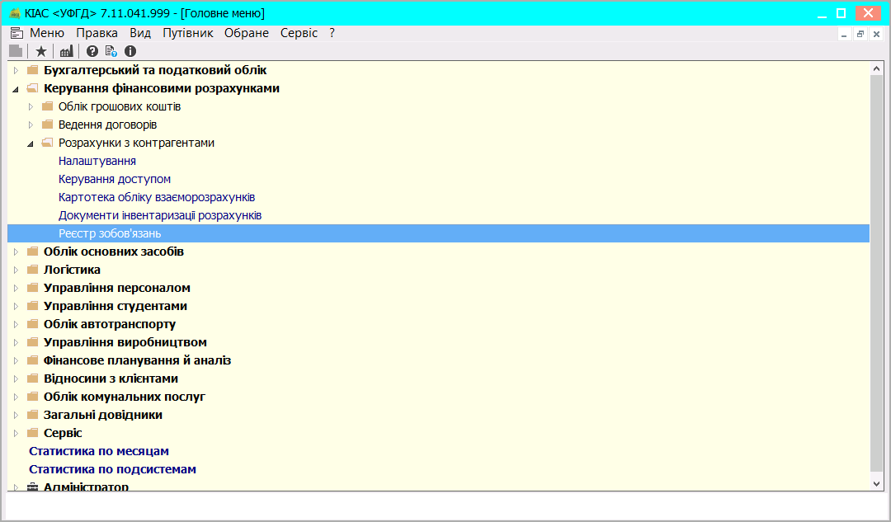

В реєстрі зобов’язань необхідно обрати рахунок, з якого створюють зобов’язання, із зазначенням потрібного періоду (обов’язково), як на рисунках нижче (в одному і тому ж вікні).

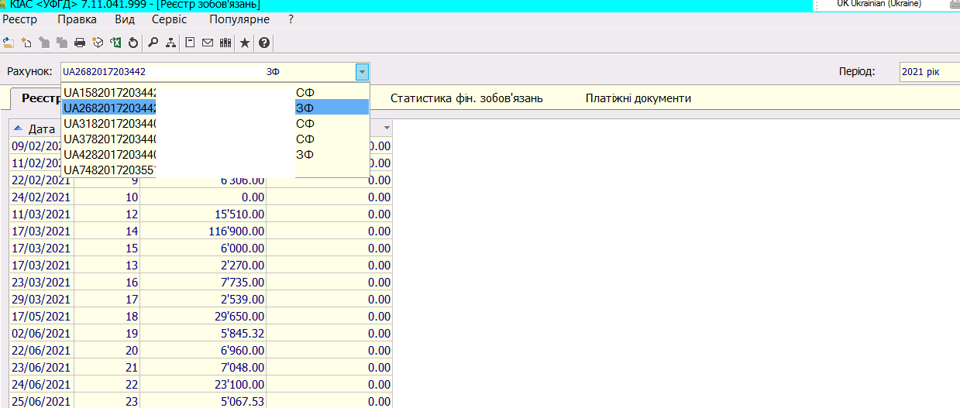

На закладці **Реєстр зобов’язань** по клавіші **Insert** створюємо реєстр і заповняємо поля **Номер** і **Дата**.

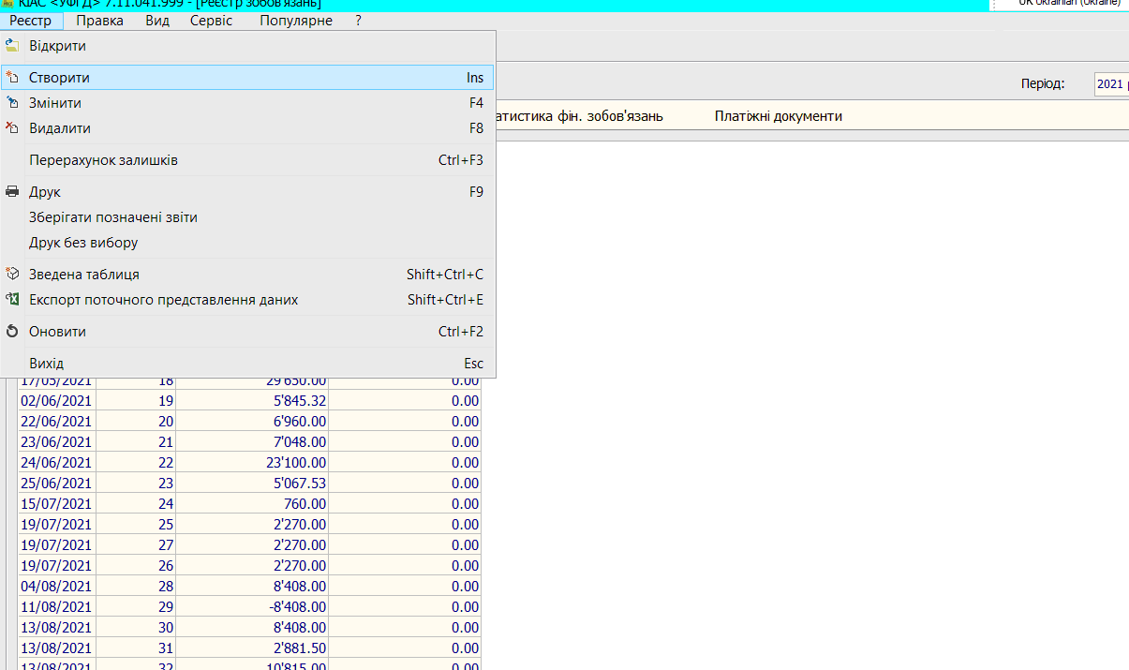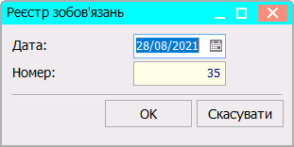

# **ЮРИДИЧНІ ЗОБОВ’ЯЗАННЯ**

Відкриваємо клавішею **Enter** реєстр юридичних зобов’язань, створену дату.

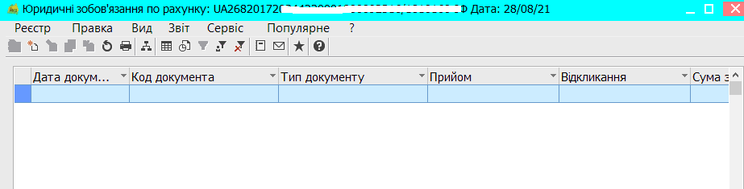

Створюємо новий документ по клавіші **Insert**. Далі створюємо нове зобов’язання за допомогою клавіші **insert** або так, як вказано на рисунку нижче.

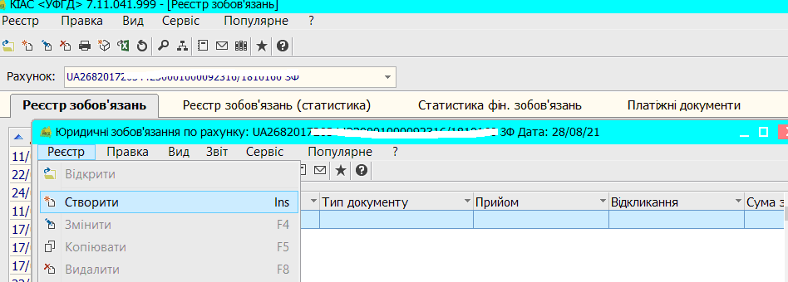

Заповнюємо поля новоствореного юридичного зобов’язання :

- **документ**: Договір (ручний) - якщо немає створеного договору (для заробітної плати), без вибору контрагента.

Договір - Якщо є створений договір ,контрагент заповнюється з договору

- **сума**: заповнюється сума з договору,за потреби сума змінюється

На вкладці «**Рознесення по статтям**» натискаємо реєстр створити (**Insert.)**

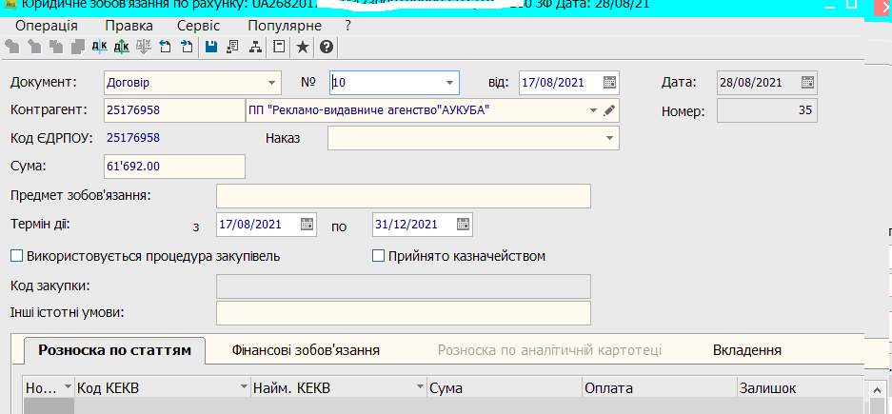

У наступному вікні вибираємо КЕКВ із списку та натискаємо кнопку **ОК**.

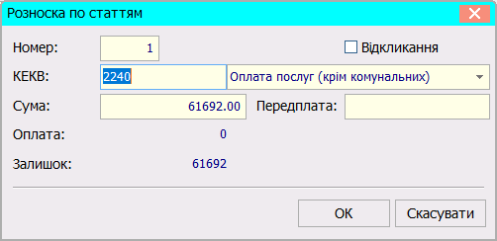

# **ФІНАНСОВІ ЗОБОВ’ЯЗАННЯ**

Переходимо на закладку **Фінансові зобов’язання** та натискаємо реєстр створити (**Insert.)**

.

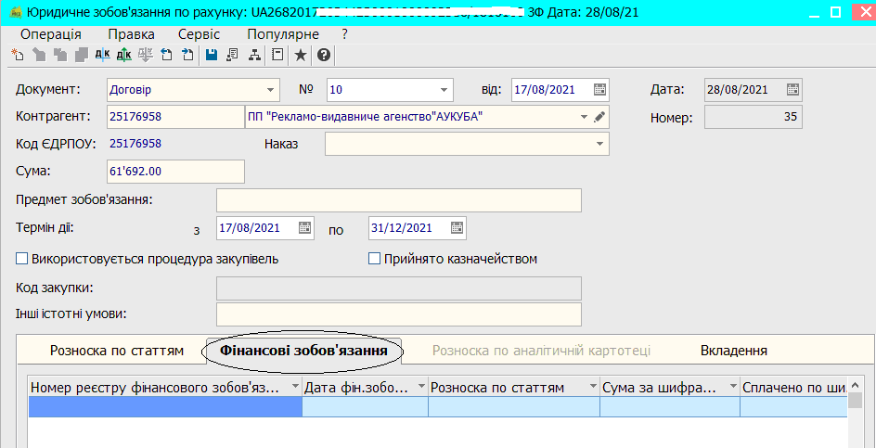

У наступному вікні у полі **Документ фінансове зобов’язання** вибираємо первинний документ, а правіше в полі **№** вибираємо номер документу ,перед вибором первинного документа (акту,накладної) вони повинні бути створені в системі.. Заповнюємо усі поля та обов’язково в полі **Дата викон.(примітка)** - остання дата зобов’язань.

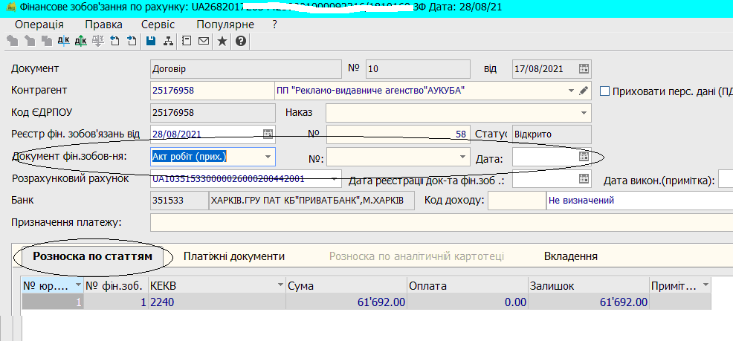

На вкладці **Рознесення по статтям** по клавіші F4 заповнюємо Суму (така, як в первинному документі).

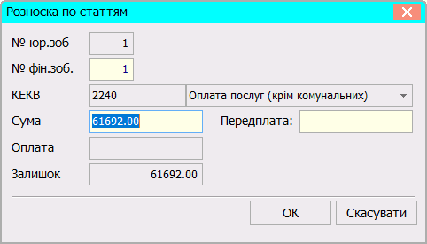

# **ПЛАТІЖНІ ДОКУМЕНТИ**

Після цього переходимо на закладку **Платіжні документи** та створюємо новий документ по клавіші **Insert.**

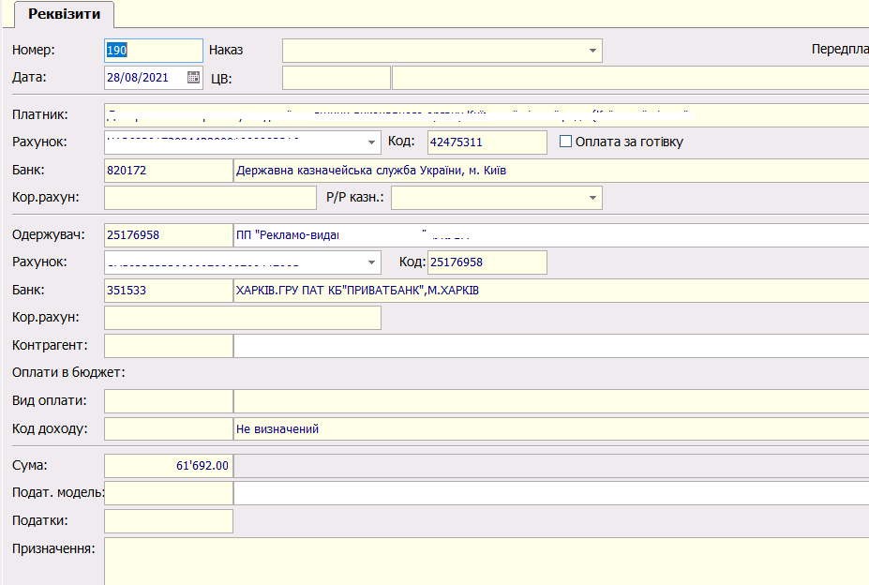

В вікні **Призначення** заповнюємо призначення платежу по клавіші **F3** (по клавіші **Insert)** або по клавіші **F4** вибрати із довідника і коригуємо

# **ДРУК ТА ЕКСПОРТ**

Для друку і експорту **Юридичних зобов’язань** потрібно повернутися до початку і перейти на закладку **Реєстр Зобов’язань**(статистика). Відмітити чекером потрібні зобов’язання. У верхньому меню вибрати пункт меню **Звіт/Формування звіту**.

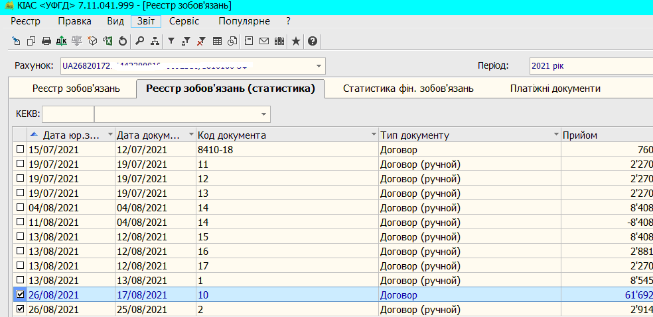

Із переліку звітів обрати потрібний звіт. Якщо в переліку немає звіту ,його додаються натиснувши реєстр,налаштування меню звітів

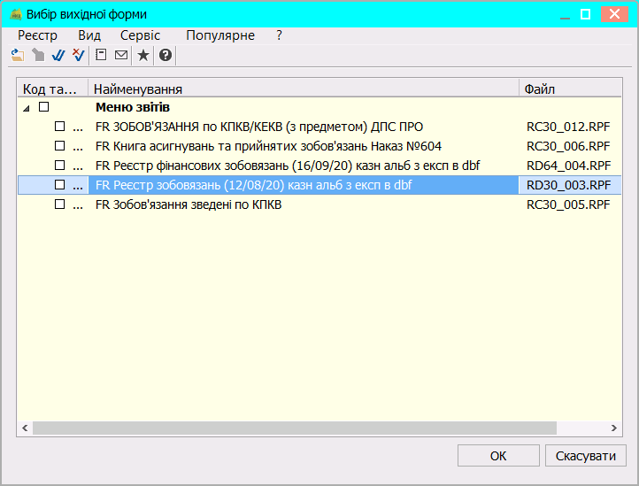

З’являється вікно Реєстр зобов’язань, заповнюємо, прописуємо путь для експорту.

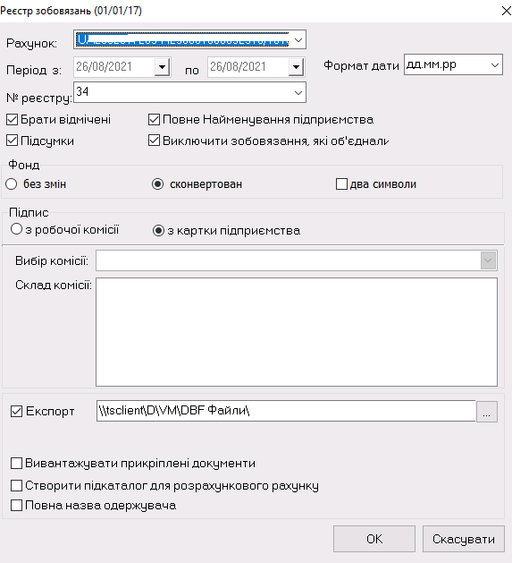

Для друку **реєстру фінансових зобов’язань** переходимо на закладку **Статистика фін. зобов’язань** на верхній панелі натискаємо Звіт – формування звіту, з’являється меню звітів, обираємо

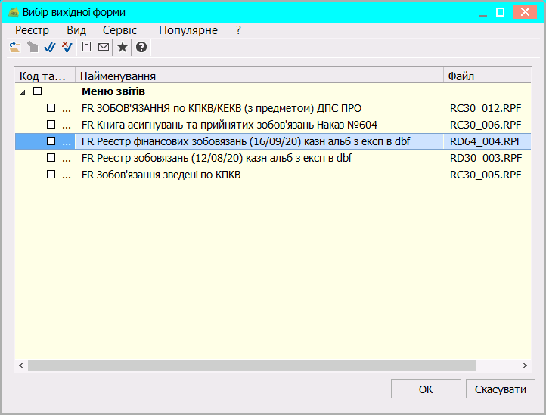

З’являється вікно Реєстр Фінансовіх зобов’язань, заповнюємо, прописуємо путь для експорту.

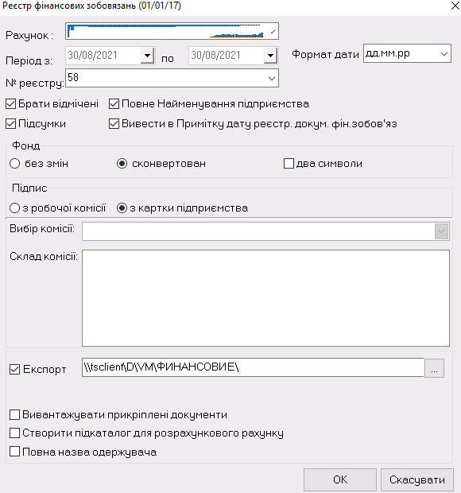

Для формування реєстру платіжних доручень, заходимо:

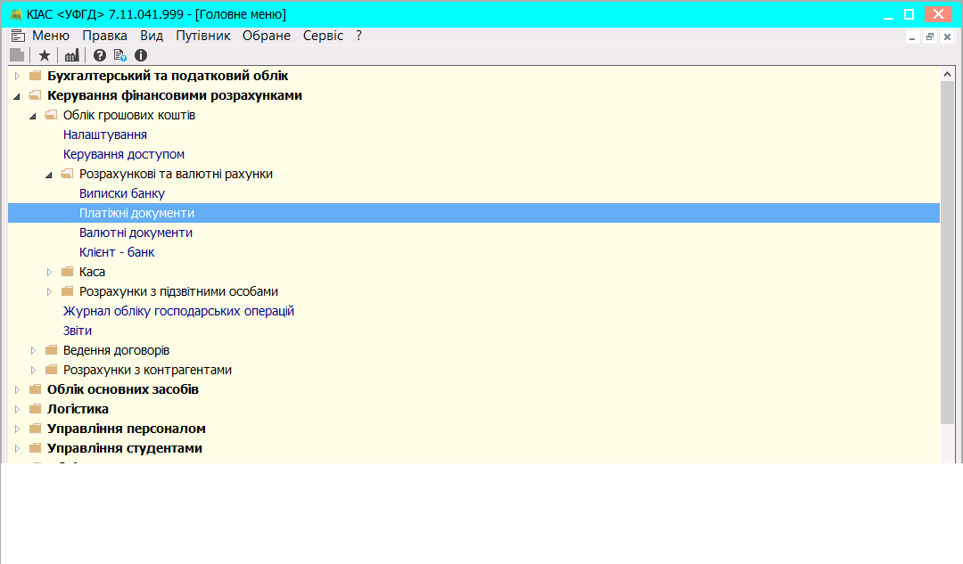

Відмічаємо чекером платіжне доручення чи кілька

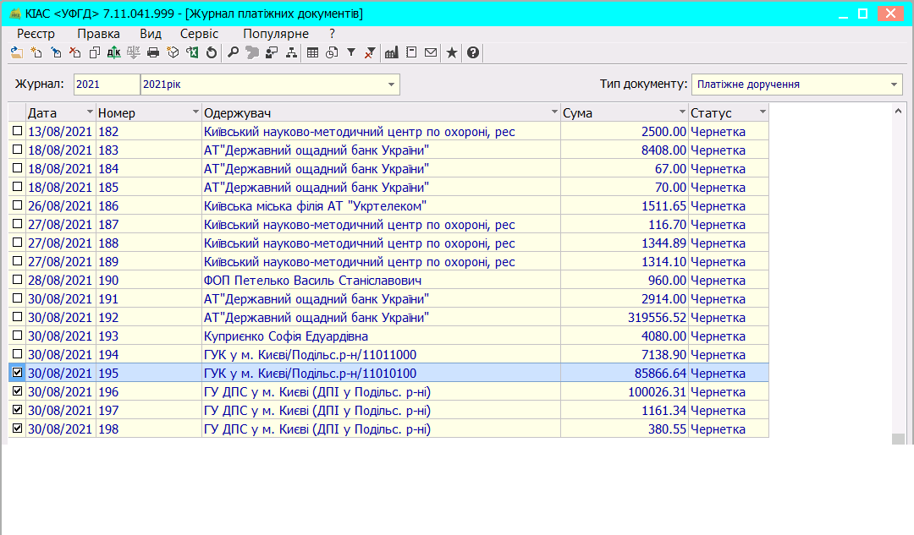

Реєстр Друк (якщо потрібно роздрукувати реєстр платіжних доручень)

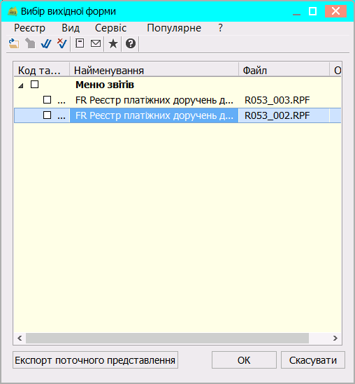

Вибираємо період

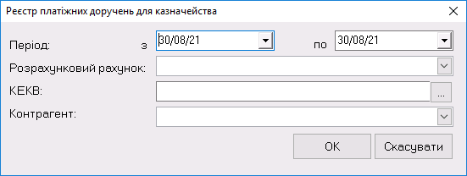

Реєстр Друк документа (якщо потрібно роздрукувати платіжне доручення)

